Übergangsprofil 1000 mm SBS Typ 446 SK Alu elox. platinium f.g. 0 - 99 mm selbstklebend
Küberit Profile Systems

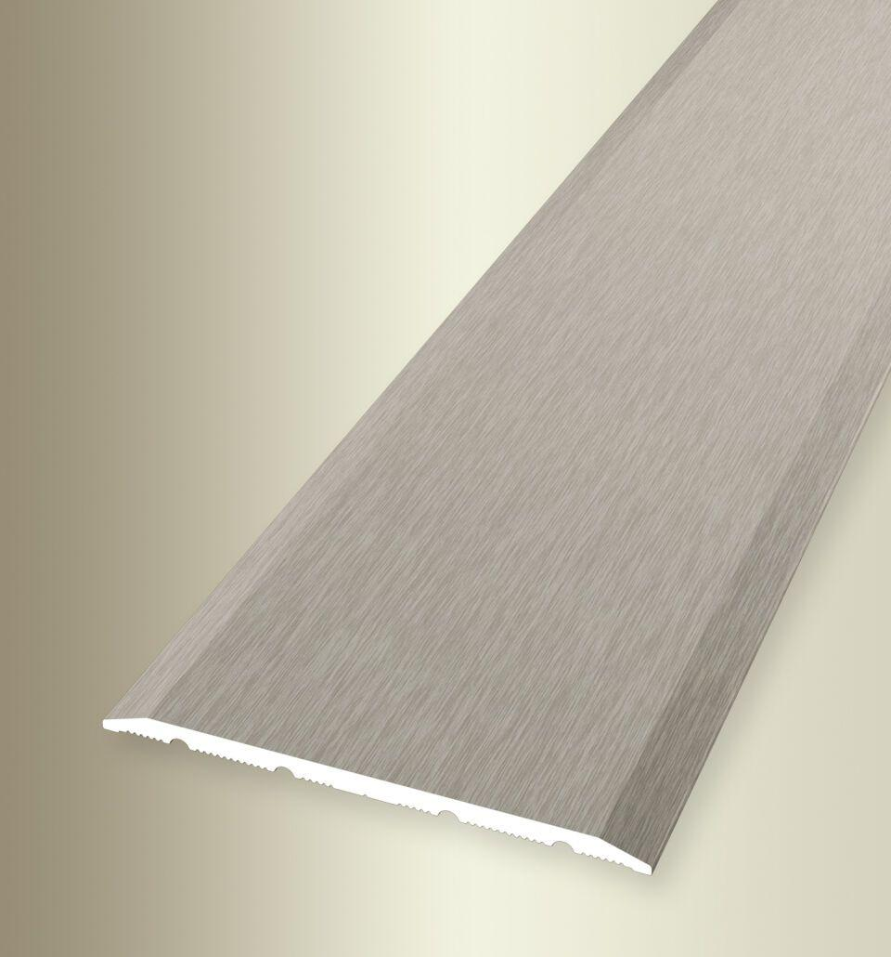Eigenschaften
GTIN:
4019907331823
HAN:
2154468011
Farbton
silber
Oberfläche
eloxiert, geschliffen
Profilart
Übergangsprofil
Werkstoff
Aluminium
Breite (mm)
60,00
Dicke Bodenbelag (mm)
0,00 - 99,00
Höhe (mm)
3,00
Länge (mm)
1.000,00
Stärke (mm)
3,00
Befestigung
selbstklebend
Brandverhalten
A1
Farbtonbezeichnung Hersteller
F1G platinium fein geschliffen

